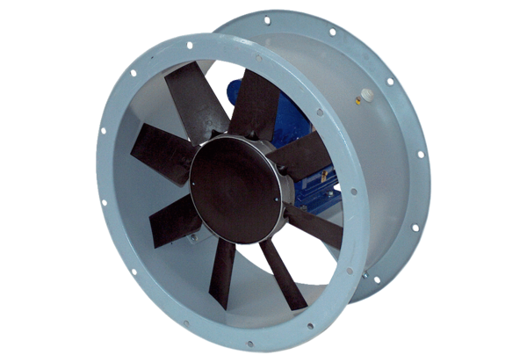Aksijalni cijevni ventilator DAR 125/8 4Jedinica za pakiranje: 1 komAsortiman: C
Broj artikla: 0073.0191Proizvođač: MAICO

